6 伽利略对自由落体运动的研究

绵延两千年的错误
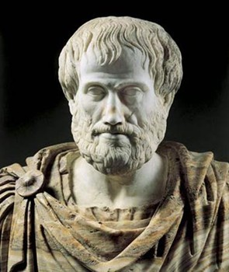
落体的运动是司空见惯的，但人类对它的认识却经历了差不多两千年的时间。爱因斯坦曾经颇为感慨地说：“有一个基本问题，几千年来都因为它太复杂而含糊不清，这就是运动的问题。”最早研究运动问题的，大概要算古希腊学者亚里士多德了。
亚里士多德
（Aristotle，前384—前322）
是什么因素决定一个物体下落的快慢呢？平常观察到的事实是，一块石头比一片树叶落得快些……亚里士多德认为物体下落的快慢是由它们的重量决定的。他的这一论断符合人们的常识，以至于其后两千年的时间里，大家都奉为经典。

逻辑的力量
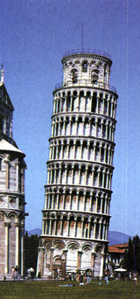
16世纪末，意大利比萨大学的青年学者伽利略（Galileo Galilei，1564－1642）对亚里士多德的论断表示了怀疑。后来，他在1638年出版的《两种新科学的对话》一书中对此做出了评论。
图2.6-1 比萨斜塔。传说伽利略在此做过落体实验，但后来又被严谨的考证否定了。尽管如此，来自世界各地的人们都要前往参观，他们把这座古塔看做伽利略的纪念碑。
根据亚里士多德的论断，一块大石头的下落速度要比一块小石头的下落速度大。假定大石头的下落速度为8，小石头的下落速度为4，当我们把两块石头捆在一起时，大石头会被小石头拖着而减慢，结果整个系统的下落速度应该小于8；但两块石头捆在一起，总的重量比大石头还要重，因此整个系统下落的速度要比8还大。这样，就从“重物比轻物落得快”的前提推断出了互相矛盾的结论，这使亚里士多德的理论陷入了困境。为了摆脱这种困境，伽利略认为只有一种可能性：重物与轻物应该下落得同样快。

猜想与假说
伽利略并没有就此止步，他要进一步通过实验研究自由落体运动的规律。
伽利略首先面临的困难是概念上的，因为那时人们连速度的明确定义都没有。因此，对伽利略来说，必须首先建立描述运动所需的概念。此前我们所学的概念，诸如平均速度、瞬时速度以及加速度等，就是伽利略首先建立起来的。
伽利略相信，自然界的规律是简洁明了的。他从这个信念出发，猜想落体一定是一种最简单的变速运动，而最简单的变速运动，它的速度应该是均匀变化的。
但是，速度的变化怎样才算“均匀”呢？他考虑了两种可能：一种是速度的变化对时间来说是均匀的，即v与t成正比，例如，每过1 s，速度的变化量都是2 m/s；另一种是速度的变化对位移来说是均匀的，即v与x成正比，例如，每下落1 m，速度的变化量都是2 m/s。
爱因斯坦有一句很著名的话：“提出一个问题往往比解决一个问题更重要，因为解决一个问题有时仅仅是一个数学上或实验上的技巧，而提出新的问题、新的可能性，从新的角度去看旧的问题，却需要创造性的想像力，而且标志着科学上的真正进步。”

实验验证
后来发现，如果v与x成正比，将会推导出十分复杂的结论。所以，伽利略开始以实验来检验v与t成正比的猜想是否是真实的。
在伽利略的时代，技术不够发达，无法直接测定瞬时速度，所以也就不能直接得到速度的变化规律。但是，伽利略通过数学运算得出结论：如果物体的初速度为0，而且速度随时间的变化是均匀的，即v∝t，它通过的位移就与所用时间的二次方成正比，即x∝t²（学过前面的几节，我们也能进行这样的数学推算了）。这样，只要测出物体通过不同位移所用的时间，就可以检验这个物体的速度是否随时间均匀变化。
但是，落体下落得很快，而当时只能靠滴水计时，这样的计时工具还是不能测量自由落体运动所用的时间。伽利略采用了一个巧妙的方法，用来“冲淡”重力。他让铜球沿阻力很小的斜面滚下（图2.6-2），而小球在斜面上运动的加速度要比它竖直下落的加速度小得多，所用时间长得多，所以容易测量。
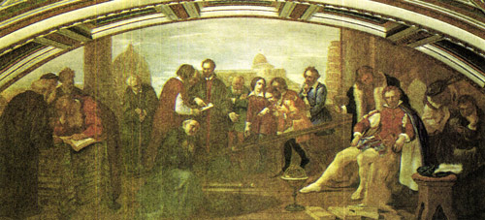
图2.6-2 伽利略在做铜球沿斜面运动的实验（油画）
伽利略比他的前人更伟大，就在于他首先采用了以实验检验猜想和假设的科学方法。在他之前，学者们总是通过思辨性的论战来决定谁是谁非。
伽利略做了上百次实验，结果表明，小球沿斜面滚下的运动的确是匀加速直线运动，换用不同质量的小球，从不同高度开始滚动，只要斜面的倾角一定，小球的加速度都是相同的。
不断增大斜面的倾角，重复上述实验，得知小球的加速度随斜面倾角的增大而变大。
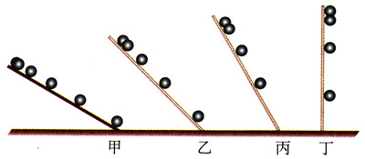
小球沿斜面向下的运动并不是落体运动。但是，伽利略将上述结果做了合理的外推：当斜面倾角很大时，小球的运动不是跟落体运动差不多了吗？如果斜面的倾角增大到90°，这时小球的运动不就是自由落体运动了吗（图2.6-3）？伽利略认为，这时小球仍然会保持匀加速运动的性质，而且所有物体下落时的加速度都是一样的！
图2.6-3 伽利略设想，斜面的倾角越接近90°，小球沿斜面滚下的运动越接近自由落体运动
伽利略的逻辑和实验自然使人钦佩，但是人们又疑惑地问道：为什么日常生活中常会见到，较重的物体下落得比较快呢？伽利略把原因归之于空气阻力对不同物体的影响不同。他写道：“如果完全排除空气的阻力，那么，所有物体将下落得同样快。”这时，落体运动也就真正成为自由落体运动了。为此，伽利略特别指出，在科学研究中，懂得忽略什么，有时与懂得重视什么同等重要。
后人在用伽利略的器材重复他的实验时发现：铜球沿斜面滚下，如果斜面倾角超过5°就很难准确计时。伽利略把他的结论外推至90°是需要很大勇气的。后来，他的外推被直接的实验证实了。
伽利略对运动的研究，不仅确立了许多用于描述运动的基本概念，而且创造了一套对近代科学的发展极为有益的科学方法。
这些方法的核心是把实验和逻辑推理（包括数学演算）和谐地结合起来，从而发展了人类的科学思维方式和科学研究方法。
伽利略之前的科学踯躅于泥途荒滩，因而千年徘徊。从伽利略开始，大师辈出，经典如云，近代科学的大门从此打开了。

STS
从伽利略的一生看科学与社会
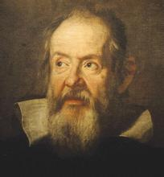
伽利略是伟大的意大利物理学家和天文学家，比萨大学和帕多瓦大学的教授，他融会贯通了当时的数学、物理学和天文学，在研究工作中开科学实验之先河，奠定了现代科学的基础。他在米开朗琪罗去世前三天出生，仿佛要连接两个时代：文艺复兴基本完成，近代科学开始奠基。
他失明了，因为自然界已经没有剩下什么他没看见过的东西了。
——伽利略墓志铭
在他所处的历史时代，文艺复兴绝不限于文学艺术的复兴，它也是一次前所未有的科学振兴。文艺复兴的精神打破了束缚人们思想的桎梏，激发起人们对自然的兴趣和对自然的探索。活跃在人们心中的各种思想，终于得到实在的结果。对于伽利略的成就和获得成就的方法，爱因斯坦的赞扬最具有代表性：“伽利略的发现以及他所应用的科学的推理方法，是人类思想史上最伟大的成就之一，而且标志着物理学的真正开端。”
伽利略的科学生涯并不是一帆风顺的。他制作了望远镜，并用它观测天空。观测结果支持了天文学的新学说——日心说。然而，日心说与圣经相抵触。伽利略不得不用圣经的语言来解释日心说，即便如此，仍然不能逃避教会对他的指控和迫害（1616年）。《关于两个世界体系的对话》使日心说变成摧毁教会教义和传统“科学”框架的理论，因此立刻成为禁书。1633年伽利略被罗马宗教裁判所判刑入狱（后来改为在家监禁）。尽管如此，他仍坚持研究工作，并将自由落体等方面的研究成果转送荷兰，于1638年出版了《两种新科学的对话》。这部著作的出版，奠定了伽利略作为近代力学创始人的地位。
时隔346年，罗马教廷于1979年承认对伽利略的压制是错误的，并为他“恢复名誉”。但是教会对科学的干涉和对伽利略的迫害所造成的严重后果是无法挽回的。以前一直是人才辈出的意大利，在伽利略之后，它的科学活动很快衰落下去，在很长一段时间里，没有再产生重要的科学家。
没有学术的民主和思想的自由，科学就不能繁荣。

做一做
伽利略凭借深邃的智慧和艰苦的努力，通过几百次实验研究自由落体运动，纠正了绵延几千年的错误。那时候做实验的主要困难是没有可靠的测量工具。300多年来，物理学的发展催生了无数新的技术，数码相机就是其中之一。如今，我们使用数码相机研究自由落体运动，比伽利略的实验更直接、更精确、更迅速。
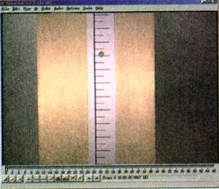
多数数码相机都有拍摄视频短片的功能：在1s内拍摄十几帧以至几十帧照片；连续播放时由于视觉暂留效应，我们感觉就像物体在运动。
图2.6-4 拍摄小球下落时的一段视频并将其导入计算机
实验时使一个小球自由下落，用数码相机的录像功能拍下它的下落过程。然后把视频文件导入计算机，利用适当的播放软件可以逐帧观察小球在各个时刻的位置（图2.6-4）。
各帧照片的时间间隔可以在数码相机的说明书中找到；为了测量小球在各个时刻的位置，要在小球下落的轨迹旁放置一把直尺；拍摄场所应该选在光线较强的地方，这样才能得到小球的清晰图像。
另外，还可以应用图像处理软件把小球的几帧照片粘贴到同一张图中（图2.6-5），制成仿“频闪”的照片。这样更便于测量小球在各个时刻的位置。下落时间t和测得的位移y可以填写在表格中。
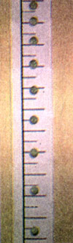
图2.6-5 小球的仿“频闪”照片
想一想，根据得到的数据，怎样判定小球的运动是不是匀加速运动？如果是，怎样由这些数据计算它的加速度？

米开朗琪罗（ Michelangelo，1475 - 1564），意大利文艺复兴时代的雕刻家、画家、建筑师。

